“磐石100”模型体系发布会参会报告（研学实践周）

一、参会基本信息
本次参会紧扣学校实践周“学术思辨/参会要求”，聚焦“人工智能赋能科学研究”（AI for Science）前沿领域，全程参与中国科学院4月28日在北京举办的“磐石100”模型体系发布会。参会过程严格按照要求，采用录屏方式完整记录会议全流程，同步截图、拍照留存参会画面作为参会证明，会后借助大模型（ChatGPT 4、ScienceOne平台）对会议内容进行提炼、总结，确保参会成果贴合研学要求，同时联动前期vibe coding学习实践，形成兼具总结性、思辨性和实践性的参会报告。
参会主题：人工智能赋能科学研究——“磐石100”模型体系发布与科研范式变革
参会时间：4月28日
参会形式：线上参会
参会目的：深入了解“磐石100”模型体系的核心架构、功能优势及应用场景，把握AI for Science领域的前沿动态与科研范式变革趋势；学习科学基础大模型在科研中的实操应用方法，联动自身vibe coding工具运用实践，拓宽科研视野，提升学术思辨能力，响应学校实践周学术参会要求，为后续编程与科研实践奠定前沿认知基础。

二、会议核心内容总结
本次发布会围绕“磐石100”模型体系的发布的核心内容展开，系统阐述了AI for Science领域的发展现状、“磐石100”模型体系的研发背景、核心架构、功能优势及多领域应用成果，会后借助大模型对录屏内容、会议资料进行精准提炼，核心内容总结如下：

2.1 会议核心主旨
新一轮科技革命加速演进背景下，AI for Science催生的科研范式变革，正重新定义新时代的创新格局、科研效率和发展质量。本次发布会的核心主旨是正式发布“磐石100”模型体系，标志着我国人工智能驱动的科学研究从分散封闭的单点探索，迈向协同高效的平台化创新新阶段，彰显中国科学院在AI for Science领域的体系化布局与建制化攻关实力，推动人工智能与科学研究深度融合，为国家重大战略需求提供智能支撑。

2.2 “磐石100”模型体系核心架构
“磐石100”模型体系采用“根基-骨干-枝叶”的三级架构，构建了全域覆盖、高效联动的数智化科研创新平台，借助大模型提炼其核心架构细节如下：
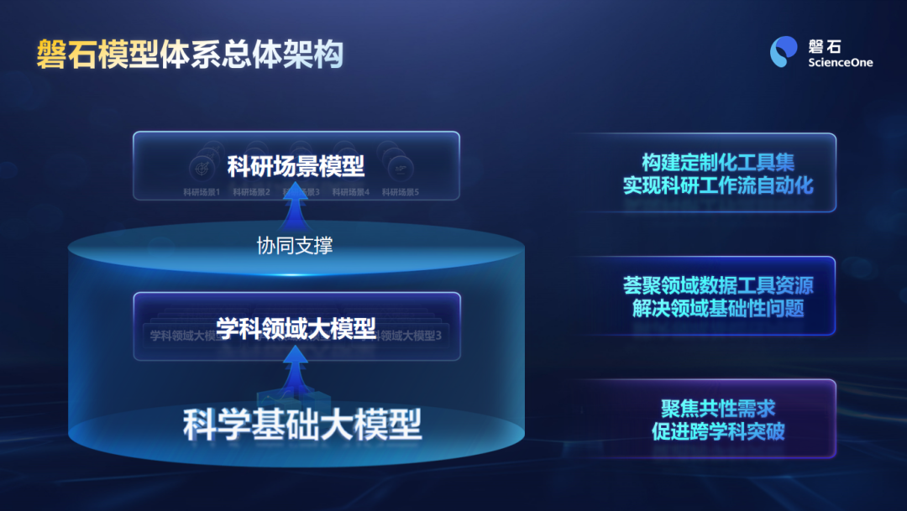
根基：以“磐石·科学基础大模型”为核心智能底座，由中国科学院自动化研究所牵头，联合多单位聚力攻关，采用专业科学语料和数据训练，具备科学文献萃取融合、科学知识表征推理、科学工具编排规划三大核心能力，为各领域科技创新提供稳定可靠的智能支撑。
骨干：以学科领域大模型集群为支撑，面向数学、物理、材料、天文、空天、地学、生物等8大学科重点方向，打造专属领域大模型，聚焦解决各领域基础性科研问题，与科学基础大模型协同发力，形成全领域科研攻关的数智能力。
枝叶：以细分科研场景应用模型和智能体为延伸，覆盖百余个科研场景，实现从基础研究到一线实践的全链条赋能，让AI技术真正落地科研一线。

2.3 核心底座：磐石·科学基础大模型（1.5pro版本）亮点
本次发布的“磐石·科学基础大模型”1.5pro版本，在前期版本基础上实现跨越式提升，借助大模型萃取其核心亮点的同时，结合ScienceOne平台功能，总结关键优势如下：
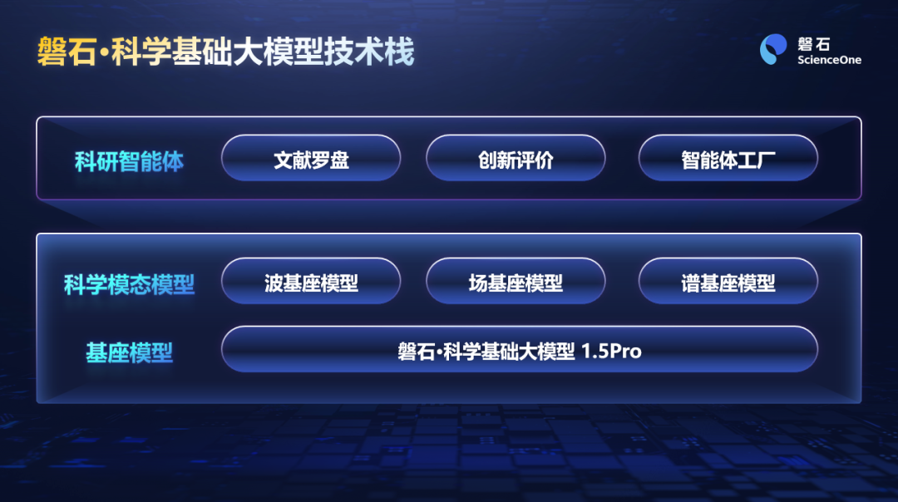
三大科学模态基座：搭载波基座、谱基座、场基座，分别针对波数据、谱数据、场数据实现精准解读，覆盖电磁波、红外光谱、速度场等多种科学数据类型，在天文观测、材料研发、工业仿真等领域实现突破。
强大核心功能：具备文献罗盘、创新评价、智能体工厂三大核心功能，其中文献罗盘可将深度研究调研周期压缩至原来的一半以下，论文、PPT等制作效率提升5至10倍；智能体工厂沉淀超2000个科研工具，支持10余个细分科研领域，与vibe coding“工具协同、高效赋能”的核心逻辑高度契合。
性能优势显著：基于650万条高质量科学推理数据训练，在科学知识问答、智能体长程推理等榜单中达到旗舰模型水平，多项科学图像理解测评取得当前最优，可靠性和实用性大幅提升。

2.4 多学科赋能与场景落地成果
“磐石100”模型体系已在多学科、多场景实现落地应用，借助大模型梳理其核心赋能成果如下：
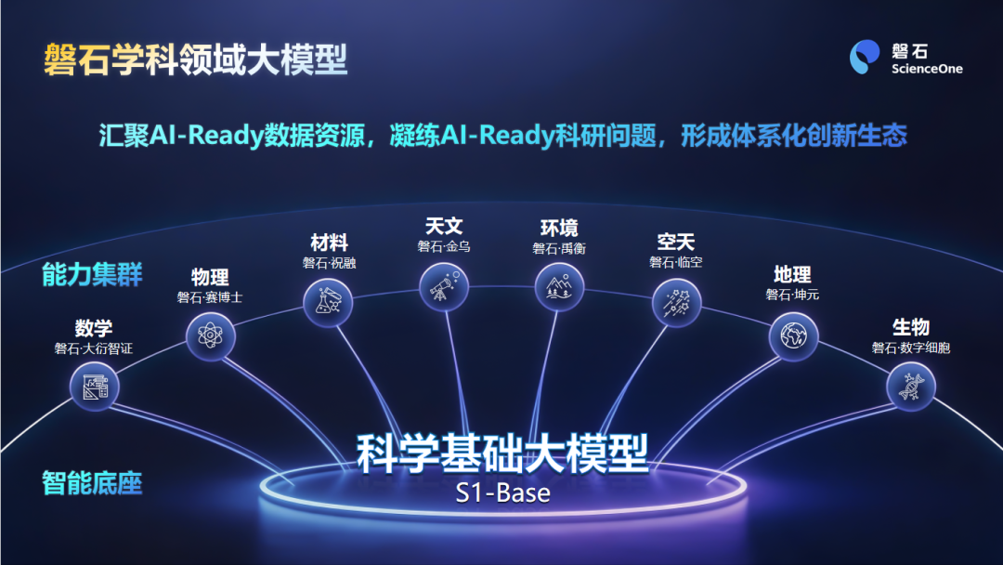
8大学科全覆盖：针对数学、物理、材料等8大学科，打造专属领域大模型，例如数学领域的“磐石·大衍智证”突破复杂流体计算仿真瓶颈，生命科学领域的“磐石·数字细胞”30天内发现3个未知药物靶点，实现各学科前沿突破。
百余个场景落地：已在中国科学院50余家单位推广应用，覆盖高铁流场重建、光谱识别、天文观测、青藏科考等典型场景，展现出强大的科研赋能潜力，为科研人员提供高效、智能的科研辅助工具。

2.5 开放共享与生态建设
“磐石·科学基础大模型”全面开源开放，依托ScienceOne官网（https://www.scienceone.cn/）、开源社区（ScienceOne-AI）提供技术代码、模型权重和相关工具，同时上线“磐石筑基：从AI理论到系统实践”专题培训课程，助力科研人员快速掌握模型使用方法，共筑开放、共享的AI for Science创新生态。

三、参会过程记录

3.1 参会过程详细记录
本次参会采用线上形式，全程严格按照要求执行，具体过程如下：
会前准备：提前调试线上参会设备，安装录屏工具，明确录屏范围（会议全程画面、声音），准备截图工具，确保能够清晰捕捉会议关键环节（模型发布、核心功能讲解、应用案例分享等）。
会议参与：全程专注参会，认真聆听会议发言，重点记录“磐石100”模型体系的架构细节、核心功能、应用场景及科研范式变革相关论述，同步标记关键时间节点和核心内容，为后续总结做好准备。
会后整理：将录屏文件、参会截图/照片分类整理，借助大模型（ChatGPT 4）对录屏内容进行语音转文字、核心内容提炼，结合ScienceOne平台相关资料，补充完善会议总结，确保内容精准、全面，贴合会议核心主旨。

3.2 参会证明材料说明
本次参会严格按照要求准备参会证明材料，具体如下，均为参会过程中真实留存，可随时提交核查：
录屏材料：会议全程录屏文件1份，格式为MP4，清晰记录会议全部流程，包含会议开场、模型发布、核心内容讲解、结尾总结等所有环节，声音、画面清晰，无卡顿、无缺失。
截图/照片材料：共留存参会截图12张、照片4张，核心包括：会议主界面截图（含会议主题、参会时间）、“磐石100”模型体系架构展示截图、核心功能演示截图、应用成果展示截图、参会设备显示画面照片（含个人参会标识），所有截图/照片均清晰可辨，能够有效证明参会真实性。

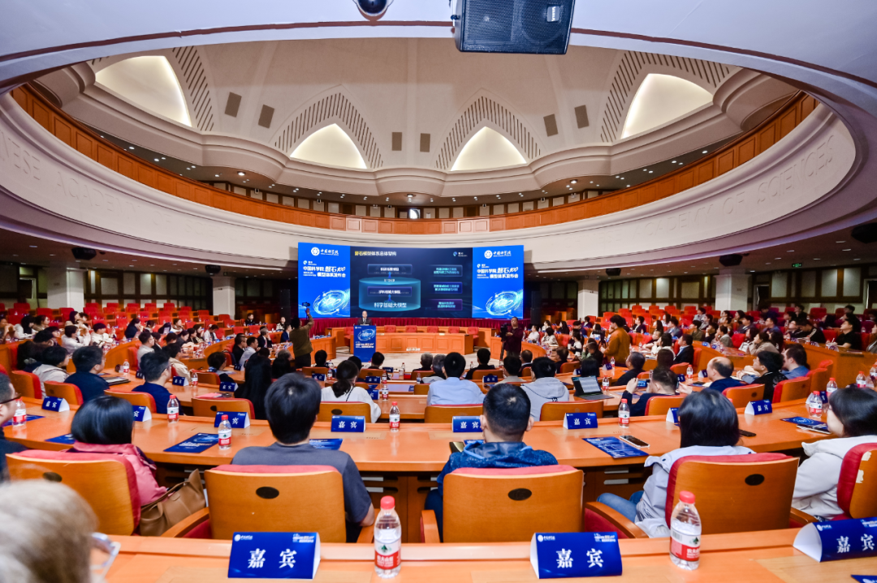

四、参会感悟与学术思辨
通过全程参与本次“磐石100”模型体系发布会，结合会后大模型辅助总结和自身vibe coding工具运用实践，我在AI for Science领域的认知、学术思辨能力和实践应用思路均得到显著提升，核心感悟与思辨如下：

4.1 参会核心感悟
科研范式的颠覆性变革：本次发布会让我深刻认识到，AI for Science正推动科研从“分散封闭的作坊模式”向“协同开放的平台模式”跨越，“磐石100”模型体系的发布，为科研人员提供了“一站式”智能科研平台，这与vibe coding“人-AI协同、高效赋能”的核心逻辑高度契合，二者均强调借助AI工具解放人力，聚焦核心科研与创作需求，提升效率、突破瓶颈。
AI赋能科研的巨大潜力：“磐石·科学基础大模型”的三大核心功能、8大学科领域赋能成果，让我看到了AI技术在科研领域的广泛应用前景——从文献整理、数据解读到工具协同、成果生成，AI能够全方位赋能科研全流程，这也让我意识到，前期vibe coding工具的运用，只是AI赋能实践的基础，未来可结合“磐石”模型体系，拓展AI在科研中的应用场景，提升自身科研能力。
自身能力的提升空间：对比“磐石100”模型体系的高效赋能能力，结合自身vibe coding实践中的不足（如工具高级功能运用不足、科研场景拓展不够），我深刻认识到，自身在AI工具运用、科研思维拓展等方面仍有较大提升空间，需要主动学习前沿AI科研工具，联动vibe coding实践，将AI技术更充分地应用到后续的编程与科研中。

4.2 学术思辨与实践关联
结合本次发布会内容与学校实践周学术思辨要求，结合自身vibe coding实践，我从以下两方面展开思辨，实现参会成果与研学实践的深度联动：
AI for Science与vibe coding的协同价值：“磐石100”模型体系聚焦科研全流程赋能，vibe coding聚焦AI辅助编程，二者本质上都是“人-AI协同”范式的体现。未来，可将vibe coding工具运用与“磐石”模型体系结合，例如，借助vibe coding生成科研数据处理脚本，依托“磐石”模型的文献罗盘、数据解读功能，提升科研数据处理、文献分析的效率，实现“编程辅助+科研赋能”的双重提升，贴合研学提升工具运用能力的核心目标。
AI工具运用的理性认知：本次发布会强调，“磐石”模型体系是科研辅助工具，而非替代科研人员。这让我联想到自身vibe coding实践中“过度依赖AI、校验不够细致”的不足，也让我明确：无论是vibe coding还是“磐石”模型，AI工具的核心价值是辅助人类提升效率，科研人员仍需坚守核心逻辑判断、需求把控和成果校验的职责，保持理性依赖，才能充分发挥AI工具的价值，这也是后续自身实践中需要重点改进的方向。

五、参会收获与后续计划

5.1 参会核心收获
认知层面：系统了解了“磐石100”模型体系的核心架构、功能优势及应用场景，把握了AI for Science领域的前沿动态和科研范式变革趋势，拓宽了自身的科研视野和学术认知，对AI赋能科研的理解更加深入。
能力层面：掌握了借助大模型提炼会议核心内容、整理参会资料的方法，提升了学术总结和思辨能力；同时，联动自身vibe coding实践，明确了工具运用的改进方向，为后续将AI工具应用于科研、编程实践奠定了基础。

5.2 后续计划
结合本次参会收获、vibe coding案头研究成果及学校实践周要求，后续将重点落实以下计划，实现能力持续提升：
学习运用“磐石”模型体系：登录ScienceOne官网，注册账号并学习“磐石·科学基础大模型”的使用方法，重点掌握文献罗盘、智能体工厂等核心功能，尝试将其应用于文献整理、科研数据解读等场景，联动vibe coding工具，提升科研与编程效率。
完善自身工具运用能力：结合参会感悟和vibe coding案头研究中梳理的不足，落实改进措施，同时学习“磐石”模型的高效协同理念，优化vibe coding提示设计、代码校验流程，拓展工具应用场景，提升自身AI工具运用的全面性和专业性。
强化学术思辨与实践落地：持续关注AI for Science领域的前沿动态，结合“磐石100”模型体系的应用成果，进一步思考AI技术在编程教育、科研创新中的应用价值，整理参会感悟与实践心得，形成完整的学术思辨笔记，响应学校实践周要求，提升自身学术素养。

